Тиманівський ліцей

Тульчинської міської ради

ПРОТОКОЛ

від 21.03.2025 року № 6

засідання педагогічної ради

Голова – Миколишена С.А.

Секретар – Коштира Т.В.

Присутні: члени педагогічної ради - 20 чоловік (список додається)

**Порядок денний:**

1. Про відбір електронних версій оригінал макетів підручників для учнів 1 - 2 класів.

**l. СЛУХАЛИ:**

Про вибір проектів підручників для учнів 1 класу директора ліцею Миколишену С.А., яка ознайомила присутніх з наказом МОН від 30.09.2024 №1396 «Про проведення конкурсного відбору підручників (крім електронних) для здобувачів повної загальної середньої освіти та педагогічних працівників у 2024/2025 роках (1 клас)», від 30.09.2024 № 1397 «Про проведення конкурсного відбору підручників (крім електронних) для здобувачів повної загальної середньої освіти і педагогічних працівників у 2024-2025 роках (2 клас)» (зі змінами) та Інструктивно-методичними матеріалами для здійснення вибору закладами загальної середньої освіти підручників для 1-2 класів за фрагментами електронних версій оригінал-макетів підручників з кожної назви та оформлення результатів вибору, що визначає необхідність схвалення педагогічною радою закладу вибраних вчителями ліцею підручників для 1-2 класів. Також Миколишена С.А. акцентувала увагу присутніх на тому, що адміністрацією ліцею були забезпечені організаційно – методичні умови для процесу ознайомлення та волевиявлення педагогів щодо вибору підручників. Фактів зміни волевиявлення не виявлено.

**ВИСТУПИЛИ :**

**Мельник Н.А.,** вчитель 4 класів, яка підкреслила важливість вибору і замовлення підручників для 1 класу, що сприятиме реалізації завдань освітнього процесу, забезпечить якісне засвоєння навчального матеріалу здобувачами освіти і запропонувала схвалити список підручників.

**Косюк Н.А.,** вчитель 1 класів, яка підкреслила важливість вибору і замовлення підручників для 2 класу, що сприятиме реалізації завдань освітнього процесу, забезпечить якісне засвоєння навчального матеріалу здобувачами освіти і запропонувала схвалити список підручників.

**Миколишена С.А**., директор ліцею, повідомила присутнім про те, що вчителі були ознайомлені із електронними версіями оригінал – макетів підручників та обрали з переліку запропонованих підручників згідно додатка:

* «Українська мова. Буквар» підручник для 1 класу закладів загальної середньої освіти ( у 2-х частинах), автор: Большакова І.О.;
* «Математика» підручник для 1 класу закладів загальної середньої освіти, автори: Гісь О.М., Філяк І.В.;
* «Українська мова та читання» підручник для 2 класу закладів загальної середньої освіти ( у 2-х частинах), автори: Большакова І.О.;
* « Математика» підручник для 2 класу закладів загальної середньої освіти, автори: Гісь О.М., Філяк І.В.

Вчителі – предметними підтвердили результати свого вибору та відсутність впливу на нього третіх осіб.

**УХВАЛИЛИ:**

1. Схвалити вибір та замовлення підручників для 1 класу (додаток 1)

«Українська мова. Буквар» підручник для 1 класу закладів загальної середньої освіти ( у 2-х частинах), автор: Большакова І.О. – 16 підручників;

«Математика» підручник для 1 класу закладів загальної середньої освіти, автори: Гісь О.М., Філяк І.В. - 16 підручників.

1. Схвалити вибір та замовлення підручників для 2 класу (додаток 2)

«Українська мова та читання» підручник для 2 класу закладів загальної середньої освіти ( у 2-х частинах), автори: Большакова І.О. - 17 підручників;

« Математика» підручник для 2 класу закладів загальної середньої освіти, автори: Гісь О.М., Філяк І.В. - 17 підручників.

1. Оприлюднити дане рішення та перелік обраних підручників на сайті ліцею.
2. Передати результати вибору/замовлення на паперовому та електронному носіях до відділу освіти, молоді та спорту Тульчинської міської ради.

Голова педагогічної ради Стелла МИКОЛИШЕНА

Секретар Т.В. Коштира

Підписи вчителів, які здійснили безпосередній вибір проектів підручників :

Мельник Н.А.

Косюк Н.А.

СПИСОК ПЕДАГОГІЧНИХ ПРАЦІВНИКІВ

1. Миколишена С.А.

2. Вовк А.І.

3. Семенова Н.В.

4. Бойко О.В.

5. Вовк Л.В.

6. Миколишен В.М.

7. Халімон С.М.

8. Вергелес Н.П.

9. Чорний А.П.

10. Коштира Т.В.

11. Косюк Н.А.

12. Мельник Н.А.

13. Процько Г.В.

14. Паламар О.М.

15. Захарова Г.О.

16. Баланова Л.В.

17. Курапко О.М.

18. Олейнікова О.В.

19. Дзярик В.А.

20. Бичек К.Ю.

Додаток 1

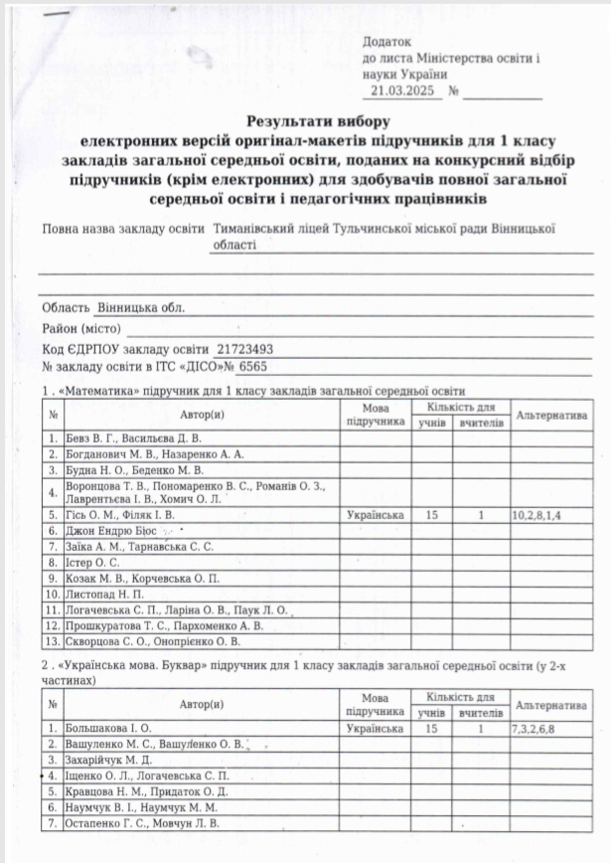

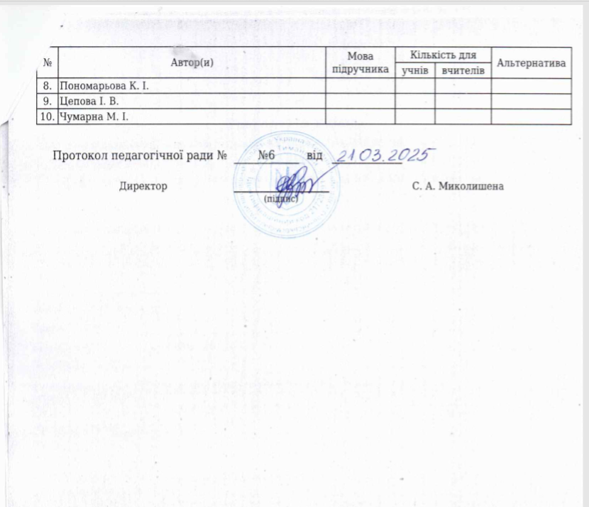

Додаток 2

